为阿曼及沙特祷告

为阿曼祷告11天

阿曼

Oman

01 阿拉伯半岛上的宁静绿洲
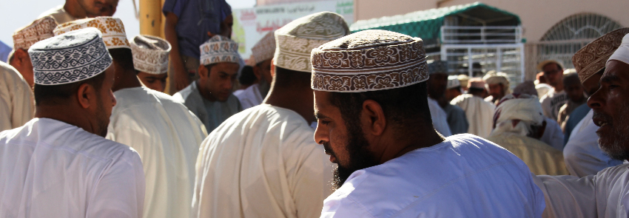
11月6-15专题文 Joan 编辑 Joan

喧嚣中的宁静
海湾阿拉伯国家给人们的印象，不外乎是充满各教派或各民族之间的暴力冲突事件；然而，与烟硝味浓厚的叶门只有一牆之隔的阿曼，却是一派祥和。作为阿拉伯半岛上「喧嚣处，难得的一片宁静绿洲」，它打破了人们对伊斯兰世界的普遍认知。不过，若要看懂阿曼社会正在上演着怎样的故事，则须从航海历史说起。

辉煌的航海历史
阿曼位于欧洲、亚洲和非洲的交会点，从古至今便是印度洋重要航线的途经地点。邻近霍尔木兹海峡被称作「世界经济的咽喉」，每天都有大型油轮通过此地，运输约1,700万桶原油，占石油海上交易的30%。令人惊讶的是，据史料记载，早在公元前四千年，这裡的人们就已开始从事海上贸易活动。阿曼可不只有沙漠、骆驼和游牧部落，还拥有悠久而辉煌的航海历史。
「乳香之于古代，就像石油之于现代。」阿曼人驾着华丽的帆船从佐法尔省出发，载满珍贵的乳香远渡重洋，与不同文化的民族互动，在中国、印度、罗马和东非留下他们的足迹。乳香贸易为阿曼人带来巨额财富的同时，也引来当时的海上霸权葡萄牙人的觊觎。1507年，葡萄牙人成功地从阿曼人手上抢走利润丰厚的东方海上航线控制权。
在葡萄牙人占领马斯喀特和其他波斯湾沿岸港口的150年间，聪明的阿曼人从他们身上学习了造船技术，这成为阿曼人日后製造「单桅帆船」的基础。至今，马斯喀特南部的苏尔(Sur)仍旧是阿曼的造船业中心，这裡所产的单桅帆船灵敏轻便，具有极强的适航性，备受世界各地的青睐。
十七至十九世纪，阿曼人不仅推翻葡萄牙人的殖民统治，还赶走野心勃勃的波斯人，建立赛义德王朝。精通阿拉伯语、史瓦希利语、印地语和波斯语的苏尔坦(Said binSultan，1791-1856)带领阿曼一跃成为印度洋的霸主，其领土包含俾路支斯坦海岸的战略港口瓜达尔，以及非洲的桑吉巴尔，是当时唯一在非洲拥有势力的非欧洲国家。

属灵荒漠需要活水
或许是超过五千馀年的航海历史，造就如今包容开放的阿曼社会(相较于其他海湾阿拉伯国家)。阿曼人接受西方的现代化建设，同时也保留了部分的部落传统；他们尊重来自世界各地国际移工所信奉的佛教、基督教和印度教，但不允许公开向属于伊斯兰伊巴德派的阿曼人传教。
与其他阿拉伯国家的相同之处是：若一位阿曼人离开伊斯兰教，等于是羞辱家族荣誉，儘管可能倾向于以非暴力的方法来解决这问题，但叛教者仍将会面临失去一切的风险。
阿拉伯半岛上的阿曼，看似宁静温柔，实则对信仰有着斩钉截铁的执拗。在这属灵荒漠裡，谁能提供他们永远不渴的活水呢？
代祷事项：
根据以上内容，跟随圣灵感动，请写下为阿曼的祷告事项：
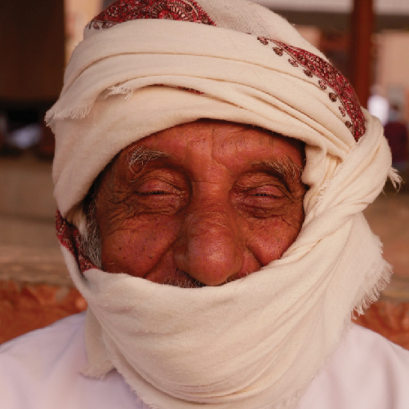

阿曼 • 佐法尔省

02一摇一晃之间

阿拉伯人
ARABS
华语MP3 粤语MP3
以礼相待是阿曼人的处事之道，从喝咖啡这件小事上便可窥见一斑。
咖啡，在阿曼叫做「喀赫瓦」，通常会加入豆蔻、肉桂等香料，口感层次丰富。咖啡是他们的日常饮料，也是平日用来招待亲朋好友不可或缺的上品。
我接过滚烫的咖啡，很快地就喝完一杯。热情好客的主人立刻拿起咖啡壶，再为我斟上一杯。一摇一晃之间^{注}，阿曼人特有的文化传统尽显无遗。
在阿曼，绝大部分是阿拉伯人。但在沿海地区的阿拉伯人、北部山地的阿拉伯人与佐法尔省的阿拉伯人之间，均存在着血统上的差异；有的源于阿拉伯半岛北部，有的则来自南部，以及一些零散的阿拉伯少数民族，如马赫拉(Mahra)、卡西利(Kathir)等等。
阿拉伯人多数信奉伊斯兰教，然而感谢神的是，这裡有少数的阿拉伯基督徒。
注：在阿曼，当你向主人摇晃杯子时，则表示：你不再续杯了。
参考文献：赵萱《好客阿曼人的浓香咖啡》，科学大观园；陈艺《阿曼苏丹国的国民认同研究》，上海外国语大学硕士论文；《阿曼的多元化社会：阿曼南部》 (Oman's Diverse Society:Southern Oman, J. E. Peterson)

代祷文
天父，祢的这群儿女——阿拉伯基督徒正冒着失去一切的代价跟随耶稣基督。我们向祢祷告，愿他们靠着主的大能刚强起来，穿戴上帝的全副盔甲束上——真理的腰带，披上神公义的护胸甲，穿上平安的福音鞋子，举起信心的盾牌，戴上救恩的头盔，还要握住圣灵的宝剑，就是上帝的话语；好使阿拉伯基督徒在邪恶的世代，能抵挡魔鬼射来的火箭。不论处于顺境或逆境，愿所有的阿拉伯基督徒经历到与主联合的平安，信靠神的喜乐，以致心满溢出爱与说不尽的感恩。奉主耶稣基督的名求，阿们！
每日圣经原文灵修
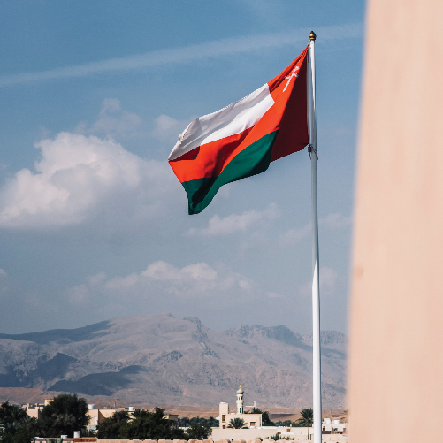

阿曼

03温和，却不容置疑

伊巴德教派
IBADHISM
华语MP3 粤语MP3
阿曼国徽上， 两把亮晃晃的阿拉伯弯刀让你心中一凛，充分展现阿曼以武力捍卫主权的决心。然而，与其他阿拉伯国家相比，阿曼显得非常特别——它是世界上唯一以伊巴德教派为主的国家。据估计，有四分之三的阿曼穆斯林属于伊巴德派，而四分之一为逊尼派。
十六世纪，英国国王的牧师在着作中如此描述马斯喀特(Muscat)^{注1}：「这些阿拉伯人的举止非常有礼貌，对陌生人礼遇有加。他们既不暴力，也不以任何方式侮辱他人；他们坚守自己的原则，忠于自己的宗教，却从不强加给任何人……这些人充满优秀的品质。^{注2}」 伊巴德派在阿曼有着一千二百多年的悠久历史，一般学者将其划为哈瓦利吉派的分支。此教派与其它伊斯兰教派最大的不同在于温和与包容的宗教传统。比起为荣誉而战，阿曼人更喜欢以平和的方式解决冲突；他们禁止传教给穆斯林，但容许外国基督徒的存在；他们保障宗教信仰的自由，只是不可违反伊斯兰教法。 对一位阿曼穆斯林来说，归信基督教等于是背叛家族荣誉，这意味着他将失去人生所有的一切。
注1：马斯喀特从很早之前就是阿曼湾的重要港口城镇，吸引很多外国商人到访。现在，它是阿曼的首都。
注2：引自Linda Pappas Funsch, “Oman Reborn: Balancing Tradition and Modernization”

代祷文
天父，看似温和与包容的阿曼人，骨子裡仍旧对信仰有着不容置疑的执拗。我们祈求，愿神赐给阿曼人一颗新的心，把圣灵放在他们心裡，使他们看见通往永生的道路，并不是借着个人的努力去遵循伊斯兰教法，乃是透过耶稣基督在十字架上所成就的工。愿阿曼人认识自己的悖逆，因而在神面前痛悔时，同时体会到神早就以无限的慈爱和怜悯包裹着他们。在这势不可挡的恩典洪流中，愿阿曼人谦卑地降服于神，生命在基督裡得着自由、满足与更新。奉主耶稣基督的名求，阿们！
每日圣经原文灵修
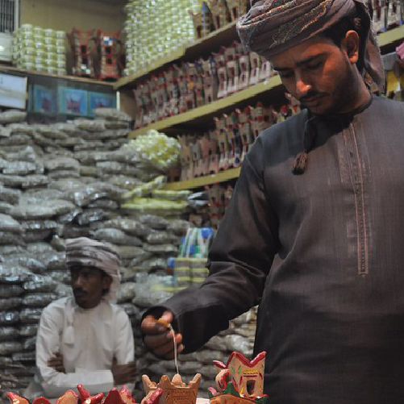

阿曼 • 佐法尔省

04阿曼市集的迷人香气

沙哈里人
SHAHARI
0811月
华语MP3 粤语MP3
走进马斯喀特的市集，缭绕的氤氲烟气中，夹杂着一丝特有的木质调香味。
这里的人们焚烧乳香作为香氛用品，已有数千年的历史。不仅如此，在阿拉伯人的眼中，乳香就像是一颗万灵丹：直接泡水喝，可促进肠胃蠕动；当成口香糖嚼食，能保健牙齿；如果孕妇服用的话，出生的孩子便会更加聪明。
自公元四世纪开始，便有无数的骆驼商队，长途跋涉两千公里，穿越阿拉伯沙漠，把一袋袋的乳香带往埃及、巴比伦、希腊和罗马帝国。2000年，这条串起东西贸易的「乳香之路」被联合国教科文组织列入世界遗产名录。
在酷热干旱的蛮荒地带——佐法尔省南部，出产着世界上品质最好的乳香，沙哈里人就活动于此。他们是一支游牧民族，笃信伊斯兰教。然而，生活的残酷与艰辛，让一些沙哈里年轻人选择搬到城市定居。

代祷文
天父，愿祢让各地的众教会看见在阿曼宣教的机会。昔日，游牧的生活型态让我们难以进行宣教外展；今日，一些沙哈里年轻人选择定居下来。祈求祢差派合适的工人到他们当中，放胆传讲纯正的福音。愿圣灵使沙哈里年轻人的心被神的道所吸引，转而归向神，献上全人，深深敬畏上帝的爱，并发出诚挚的赞美：「我的神啊，我要一心称赞你；我要荣耀你的名，直到永远。因为祢向我发的慈爱是大的；祢救了我的灵魂免入极深的阴间。」愿重生得救的沙哈里人，专一跟随圣灵的引导，回去家乡向自己的部族分享福音。奉主耶稣基督的名求，阿们！
每日圣经原文灵修
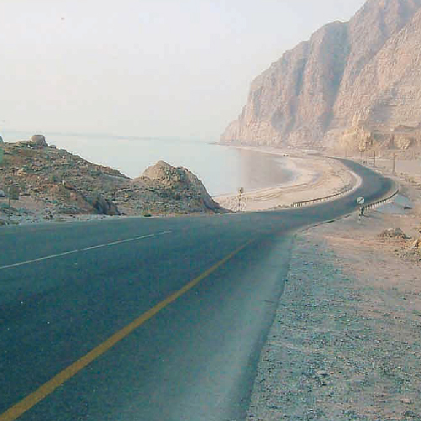

阿曼 • 穆桑代姆省

05遗落在阿联酋的两块碎片

石虎人
SHIHUH
华语MP3 粤语MP3
陡峭的岩壁、深邃的大海、湛蓝的天空……沿着阿曼绵长的海岸线公路驶去，大自然壮阔之美一路相伴，让我不禁深深敬畏背后那奇妙伟大的造物主。
阿曼三面环海，拥有长达1,700公里的海岸线。最南边是佐法尔省，最北边则为穆桑代姆省(MusandamGovernorate)，与阿联酋相接。在这两块外飞地^{注1}上，住着鲜为人知的石虎部落。
历史上，石虎部落曾先后经历阿拉伯人和葡萄牙人的入侵，被迫迁徙到艰困贫瘠的山区，好在坚强的性格让他们成功找到了生存方式。冬季时，石虎部落在西哈杰尔山脉上建造石屋^{注2}、修筑梯田、种植庄稼、饲养山羊；夏季时，他们会移居至沿海一带，打捞渔获和珍珠。
石虎人所讲的库姆扎里语尤为独特，融合了俾路支语、葡萄牙语和阿拉伯语。直到二十世纪七十年代，远离尘嚣的石虎部落才被众人所知。或许是遭异族入侵的历史记忆难以遗忘，导致他们对外人怀有明显的敌意。近几年，石虎人的态度才慢慢有所好转。
目前，该地并无任何一位石虎基督徒。
注1：某国家拥有一块与本国分离的领土。
注2：石虎人所修筑的石屋叫做Bait al-Qufl，意即「洞穴屋」的意思。

代祷文
天父，愿石虎人遭异族入侵的历史记忆，不成为他们接受福音的拦阻；愿在艰困环境下的生存经历，反倒使石虎人看见祢自始至终的丰富供应。「你的慈爱上及诸天，你的信实达到穹苍；你的公义好像高山；你的判断如同深渊。」愿圣灵引领石虎人，认识这位又慈爱又圣洁的神——祂赐下耶稣基督，亲自偿还罪价。愿石虎人回应神的呼召，投靠在祂的翅膀荫下，饱尝上帝殿中的盛筵与乐河之水，体会来自神那永不止息的爱。奉主耶稣基督的名求，阿们！
每日圣经原文灵修
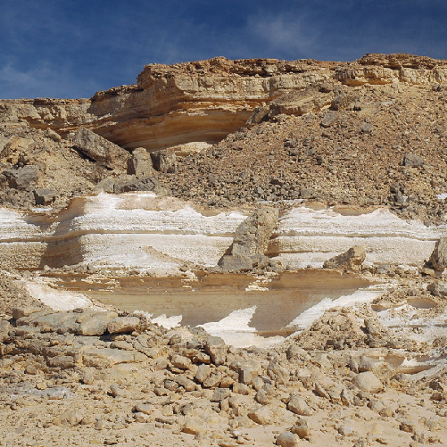

阿曼 • 中部省

06埋在沙漠裡的部落

哈拉西人
HARASI
华语MP3 粤语MP3
初见吉达阿尔哈拉斯(Jiddat al-Harasis)时，内心十分震撼。高低起落的沙丘，一层又一层向远方扩展，彷彿没有尽头。我蹲下来伸手一捞， 才发现竟是一颗颗碎石子。落日馀晖，我爬上沙丘的顶端。太阳从远方缓缓落下，深红、浅红、金黄到橙黄，伴有光晕，直至落到地平线以下，改变了整个世界的颜色。
导游告诉我，在吉达阿尔哈拉斯如此干旱的环境裡，生活着一支游牧部落——哈拉西。至今，他们仍然採取大家庭制度和包办婚姻的穆斯林传统，而且家庭分工极为明确：男人照顾骆驼群，女人饲养山羊群。
现代科技的迅速发展，同样深刻地改变了哈拉西人的生活。如今，他们的代步工具不再是骆驼，而是休旅车。哈拉西人开着车，带上所有家当，在砾石沙漠中移动，与牲畜一起寻找水源和灌木。
哈拉西人讲哈苏西语(Harsusi)，但大多数人也会讲阿拉伯语，这是阿曼的贸易语言。二十世纪，首府海马(Haima)相继开设寄宿男校和女校，越来越多的哈拉西家庭来此处定居。

代祷文
天父，我们为这完全伊斯兰化的国家来向祢祷告，撒但正借着宗教力量，牢牢掌控着人们的心思意念。父神！恳求祢把哈拉西人的灵魂从阴间救上来，使他们存活，不至于下坑。愿祢仰脸光照阿曼，亲自在中部省开福音的门。祈求圣灵，激动神儿女的心，去完成主的旨意，在吉达阿尔哈拉斯这片土地上，传扬主的道。愿圣灵先在哈拉西人的心裡动工，产生属灵的飢渴，并将他们引向复活救主的十字架。愿哈拉西人与我们一同来到神面前，歌颂祂的救赎恩典，称赞祂可记念的圣名。「因为，他的怒气不过是转眼之间；他的恩典乃是一生之久。」奉主耶稣基督的名求，阿们！
每日圣经原文灵修
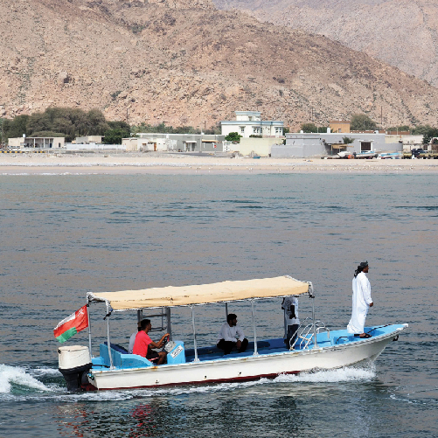

阿曼 • 穆桑代姆省

07奔往阿曼最北端

库姆扎里人
KUMZARI
华语MP3 粤语MP3
库姆扎里是一支半游牧民族，生活在穆桑代姆半岛上已有五百年的历史。
一般而言，在冬季时，库姆扎里人会定居在阿曼最北端的沿海村庄——库姆扎尔(Kumzar)捕鱼和造船，这是他们这段时间维持生计的方式；夏季时，他们则会移居到绿洲城镇——哈萨布(Khasab)和迪巴(Dibba)，种植椰枣和饲养山羊。穆桑代姆半岛多陡峻奇险之景，因此库姆扎里人的季节性迁徙只能乘船往来。从库姆扎尔到哈萨布，最快也需要45分钟。
近几年，穆桑代姆半岛独特的部落文化与自然美景，吸引了许多阿联酋的外国商务客前来度假，促进了当地旅游业的发展。于是，与世隔绝的库姆扎里人走出自己的世界，到酒店、餐馆和博物馆工作，或是受僱于阿曼政府，进入警察机关、行政部门，负责管理国际船舶的交通。
在阿曼，约有4,500名库姆扎里人。另外，还有几百名族人零星分散在伊朗拉腊克岛，以及阿联酋边境。由于库姆扎里是个口传社会，没有文字系统，他们所讲的库姆扎里语(Kumzari)已被联合国教科文组织列为「严重濒危」的语言。为了与其他族群进行贸易经济活动，他们能操流利的阿拉伯语。
库姆扎里人信奉伊斯兰教，并同时带有泛灵论的色彩。他们相信，世上有一位衣衫褴褛的女恶魔会投下阴影，专门诅咒孕妇流产。
参考文献：Christina van der Wal Anonby, “AGrammar of Kumzari: A Mixed Perso-ArabianLanguage of Oman”, Leiden University

代祷文
天父，愿库姆扎里人在祢所创造的自然美景中，看见祢无限的丰富，以及无法探测的创意。愿祢成为库姆扎里人的亮光、成为库姆扎里人的拯救、成为库姆扎里人性命的保障，使他们不惧怕邪灵的攻击，放弃依靠自己的努力通往救赎。愿库姆扎里人的心被圣灵所触摸，听见神那充满慈爱的呼召，因罪性的败坏而不知所措时，便被耶稣基督用宝血重价买赎他们的捨己之爱所充满。愿库姆扎里人因着回归属神的家中、恢复荣耀的受造地位，便欢喜快乐，坚定不移地踏上跟随基督之路。奉主耶稣基督的名求，阿们！
每日圣经原文灵修
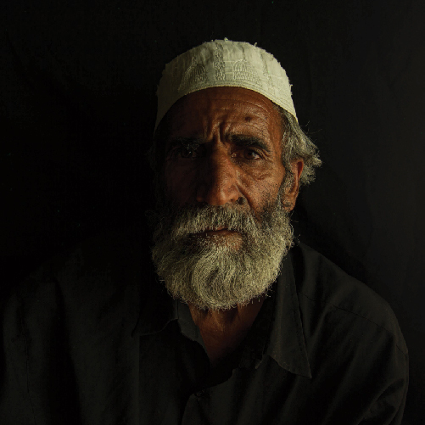

阿曼

08阿曼湾上的僱佣兵

俾路支人
BALOCH PEOPLE
华语MP3 粤语MP3
十六、十七世纪， 俾路支人以僱佣兵的身分踏上阿拉伯半岛， 开始为阿曼的雅鲁卜王朝(Al Ya’rubi，1624-1742)效力。分分合合的朝代更替，赛义德统一了阿曼，建立王朝，而俾路支是不可或缺的核心力量。自此，他们定居在马克兰(Makran，今位于伊朗)，以及阿曼湾的沿海地区，形成俾路支村庄，讲俾路支语，遵守自己的部落传统，信奉伊斯兰教逊尼派，平凡地生活着。
如今，俾路支人是最大的非阿拉伯族裔，人口超过六十万，散布在阿曼北部沿海地区。他们的文化特性完整地保留了下来；勇勐果敢的尚武精神，渗透在血液裡，因此在随扈、保镳、军人和警察当中经常可见俾路支人的踪影。
在阿曼，人们普遍对俾路支族存着「外来者」的刻板印象，俾路支女性要嫁入阿拉伯家庭是会遇到重重阻碍的。儘管如此，他们在这片土地上，以每年举办文化週的方式，为下一代努力地延续族群文化。
参考文献：Ahmed Al-Ismaili, “Ethnic, Linguistic,and Religious Pluralism in Oman”, AlMuntaqa;Beatrice Nicolini, “The Baluch Role in thePersian Gulf during the Nineteenth andTwentieth Centuries” South Asia, Africa and theMiddle East

代祷文
天父，愿祢拯救俾路支族，不让他们陷入追求自己的族群文化，自豪于勇勐果敢的尚武传统，以致忽视灵裡的不满足。祷告阿曼社会对俾路支族的不接纳，反倒成为俾路支族安息在父神天国裡的契机。他们在遵循伊斯兰教法感到无力之时，在幽暗无光的罪中感到绝望之时，圣灵就使他们抬起头，看见那位荣耀之君我们的主耶稣基督，祂温柔俯就不配之人，牺牲自己的权能与荣耀，展现那广阔高深的牺牲之爱。愿俾路支族在神面前谦卑下来，体会罪得赦免的喜乐，并被主的道所深深吸引，进而与父神建立亲密的关係。奉主耶稣基督的名求，阿们！
每日圣经原文灵修
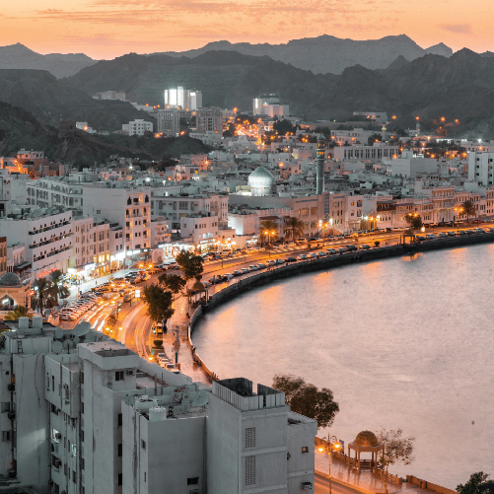

阿曼 • 马斯喀特省

09有钱人的孤独

鲁瓦提亚人
LUWATHIYA
1311月
华语MP3 粤语MP3
在马斯喀特的商业中心——马特拉赫(Muttrah)中有一个距今四百多年前的遗址。有些人说这是鲁瓦提亚商人来阿曼定居的痕迹，然而目前并没有相关文献佐证。但在伊本．鲁扎伊克(Ibn Ruzayq)的着作中曾提及：「在阿布．赛义德王朝时期(AlSaid，1750-1783)，鲁瓦提亚人住在马特拉赫。」这是记载有关鲁瓦提亚移民史的最早阿拉伯文献。
十九世纪，在赛义德．伊本．苏丹(Sultan Said Ibn，1806-1856)的统治之下，阿曼成为当时代的区域商业强国，而鲁瓦提亚商人与印度商人在其中发挥了举足轻重的作用。他们从印度进口大米来马斯喀特，并出口阿曼当地的鱼干和椰枣。他们就这样建立起了马斯喀特、桑吉巴尔和孟买之间的三角商业网络。
直到现在，鲁瓦提亚人依旧在阿曼拥有相当大的经济影响力，并在政界担任要职。鲁瓦提亚人与阿曼社会之间看似亲密和谐，实则相隔遥远；他们把自己禁锢在鲁瓦提亚围牆内^{注}，不与其他族群往来。
鲁瓦提亚人口数约为4.5万人，是阿曼国内最大的什叶派穆斯林群体。他们主要分布在马斯喀特省的商业城市，如马特拉赫、鲁维(Ruwi)和锡卜(Seeb)。
注：在马特拉赫，有个鲁瓦提亚大型社区，名叫su ̄r al-lawa ̄tiyya。此区在二十世纪七十年代以前，不允许「非鲁瓦提亚人」进入。现今，仍有约100名鲁瓦提亚人住在这裡。
参考文献：Marc Valeri,“ High visibility, lowprofile: The Shia in Oman under Sultan Qaboos”,Int. J. Middle East Stud; Ahmed Al-Ismaili,“Ethnic, Linguistic, and Religious Pluralism inOman”, AlMuntaqa; Calvin H. Allen, Jr., “TheIndian Merchant Community of Masqat”

代祷文
天父，愿祢主动向鲁瓦提亚人仰脸，使他们察觉财富、权力与地位，并不能满足灵裡的缺乏。祈求圣灵亲自引领属神的子民，使他们在职场上遇见鲁瓦提亚人，凭着神所赐的胆量与勇气，向他们宣讲福音。祷告鲁瓦提亚人的心被福音所触动，便知罪悔改，把人生的安全感建立在耶稣基督这块磐石之上，即使风吹、日晒、雨淋也不致摇动。「恶人借贷而不偿还；义人却恩待人，并且施捨。」愿鲁瓦提亚人因亲身体会到来自神的丰富供应，便跨出围牆之外，慷慨地施与各族群的穷人、外来者、孤儿与寡妇。奉主耶稣基督的名求，阿们！
每日圣经原文灵修
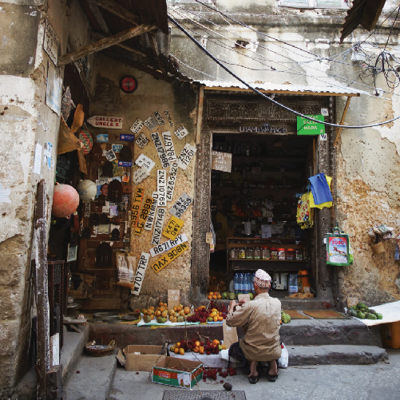

阿曼

10不论在哪，
都像边缘人

史瓦希利阿拉伯人
SWAHILI-ARAB PEOPLE
华语MP3 粤语MP3
桑吉巴尔(Zanzibar)是非洲东海岸的一座小岛，曾隶属于富强的阿曼苏丹帝国。自十七世纪开始，来自阿曼的阿拉伯人便定居于此，世代绵延。
直到二十世纪中叶，桑吉巴尔脱离英国，并在隔年併入坦尚尼亚共和国。新政府急于驱逐外来者——连续几代都生活在这座岛屿上的阿拉伯人。他们被迫携家带眷，返回陌生的祖国——阿曼。
来自桑吉巴尔的阿拉伯人是伊巴德派穆斯林，他们讲史瓦希利语，却吃着非洲的食物，在阿曼社会裡显得格格不入。身分认同的问题一直困扰着他们，身处在两种文化之间，到底哪裡才是他们真正的归属？

代祷文
天父，恳求祢怜悯来自桑吉巴尔的阿拉伯人，赐福给他们，用脸光照他们！愿这群找不到家的阿拉伯人，摒弃从未进入世界的阿拉，转眼望向道成肉身的耶稣祂降世成为脆弱之人，因为爱，为属祂的人而死。愿阿拉伯人谦卑地承认灵裡的无助，需要耶稣基督所成就的救恩。「神在他的圣所作孤儿的父，作寡妇的伸冤者。神叫孤独的有家，使被囚的出来享福。」神啊！祢用自己的形象创造了阿拉伯人，求祢让他们明白，只有在爱的关係裡才能健康地活着；让他们惊奇地发现，祢是他们的阿爸父，而弟兄姐妹是他们永远的家人。奉主耶稣基督的名求，阿们！
每日圣经原文灵修
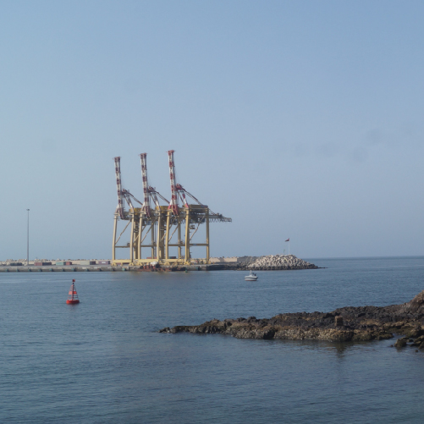

阿曼

11漂流的异乡人

国际移工
MIGRANT WORKER
1511月
华语MP3 粤语MP3
1964年，阿曼在费胡德(Fahud)附近首次发现石油。从此，曾经是阿拉伯半岛上最落后的国家，靠石油累积了大量财富，摇身一变，成为人类发展指数飙升快速的国家^{注1}。
自二十世纪六十年代开始，阿曼专注于发展石油工业。为了填补劳动力的短缺，他们向印度、巴基斯坦、伊朗、埃及、约旦、孟加拉国、斯里兰卡、菲律宾等国家引进体力劳动者，同时向美国与欧洲各国聘请相关专业人士来阿曼工作。
根据2021年2月数据统计，大约有144万国际移工在阿曼居住，占总人口的29%；其中，还包含14万受卡法拉制度(Kafala System^{注2}保护的家庭帮佣。近年来，阿曼的经济发展停滞不前，加上新冠疫情造成的影响，人民的生活受到前所未有的冲击；青年失业率不断攀升，更是激起阿曼人的排外情绪。
在阿曼，将近有30万名国际移工是基督徒。然而，阿曼政府积极地推行「保障国人就业权益」，使国际移工的人数正在急剧下降中。
注1：1970年，阿曼的人类发展指数是0.36；2010年，则上升到0.79。
注2：这是阿曼和其他伊斯兰法律体系中常见的外劳保证人制度。但该制度赋予雇主极大的权力，造成雇主更容易剥削工人，引起国际人权组织的批评。
参考文献：“Demography, Migration, and the Labour Market in oman”, The Gulf Labour Markets and Migration (GLMM) programme; “Migration Profile OMAN”, Migrants and Refugees Section

代祷文
天父，我们为正在阿曼经历苦难的基督徒来祷告。当他们处在害怕、愤怒与焦虑等负面情绪时，圣灵就使他们想起十字架的救赎、神一直以来的带领，以及在基督裡赐给所有圣徒的应许。「父亲怎样怜恤他的儿女，耶和华也怎样怜恤敬畏他的人！」祷告福音化到每位神儿女的心裡，使他们再次经历毫无保留的天父之爱，以致有力量在黑暗之中重新迈步，向着标竿直跑，得神在基督耶稣裡从上面召我们来得的奖赏。奉主耶稣基督的名求，阿们！

为沙特（沙乌地阿拉伯）祷告

沙乌地阿拉伯

Saudi Arabia

01一位久病缠身的患者

专题文 Joan 编辑 Joan

为沙乌地阿拉伯把脉
世界最大石油产国、伊斯兰逊尼派领头羊、政教合一的绝对君主专制政体、社会福利可媲美北欧的国家沙乌地阿拉伯病了，过度依赖石油经济、贫富差距极大、青年人失业率高……高度集权所产生的弊端层出不穷，气血不通，诸脉堵塞。
这些病根源于哪呢？治病良方又是什麽？让我们一起从贯通全身的血脉——十八世纪的沙乌地家族出发，为今日的沙国把把脉。

沙乌地家族的崛起之路
十八世纪初，正当西方忙于削弱鄂图曼帝国在东方的势力之际，阿拉伯半岛上悄悄燃起了新的一场部落战争与宗教改革。
当时，沙乌地家族仅控制着内志地区(Najd，涵盖今日的利雅得省、盖西姆省和哈伊勒省)的一处绿洲定居点，那里由几个村庄所组成，居民包括农民、商人、手工业者、乌理玛(Ulama)^{注1}和奴隶，总户数不超过70户。就在一天又一天的平凡生活裡，沙乌地接待了遭部族流放的宗教领袖瓦哈比(Al-Wahhāb，1703-1792)，他们成为彼此生命中的贵人，写下不平凡的建国历史。
瓦哈比为沙乌地家族提供军事征服、巩固政权所需的治理工具，例如：
1. 每位穆斯林在自己的一生中都必须对一位穆斯林统治者表达效忠的誓言，以确保自己死后能得到救赎。
2. 规定每位穆斯林需定期缴纳「札卡税(Zakat)」，为沙国的存在和发展提供必要的资金基础。
另外，1979年的伊朗革命提升什叶派的抗争意识，与沙国政府之间的流血冲突永无休止，也导致往后的国家政策走向更趋于保守，并积极对外强化瓦哈比教派在伊斯兰世界的正统地位。

岌岌可危的沙国经济
石油的发现，让沙国经济不再依靠札卡税、游牧和绿洲传统农业，人们的生活起了天翻地覆的变化。如今，人口数量庞大的沙乌地王室家族牢牢把持核心权力^{注2}，利用丰厚的天然资源赚取可观的收入，制定只惠及本地人的社会福利照顾制度——享有水电补贴、免费教育与医疗、失业补助金、零息贷款等等；甚至连工作，政府都帮人民一一安排妥善约有三分之二的本地人受聘于政府及公营机构，且薪资待遇高于私人企业。
在如此单一的经济结构之下，沙国仰赖国际移工填补国内其他的劳动力缺口。据统计，外籍人口约为1,200万(占全国总人口的37.5%)，主要来自南亚、东南亚及中东各地，职业类别遍布各个阶层。
世事难料，近几年一直下跌的石油价格，造成青年人失业率日益上升、贫富差距不断扩大，人民的不满让力行绝对君主专制的沙乌地阿拉伯王室意识到情况严峻。2016年，沙尔曼王储端出「2030年愿景计画(Saudi Arabia Vision 2030)」，对经济进行大刀阔斧的改革^{注3}，企图将国际移工赶出沙国，实现「沙乌地阿拉伯化」。

来自天国的治病良方
沙国病了，充斥着各种社会问题，好似一位久病缠身的患者。然而，有一张治病良方，服下便可疏通全身气血，从此得着真自由——耶稣基督的救恩。
2019年，许多来自亚洲的基督徒离开了此地。我们祈求，住在沙国的人们都能得到那张治病良方，别与福音擦身而过。

代祷事项：

圣灵感动你，为沙特阿拉伯祷告些什么呢？

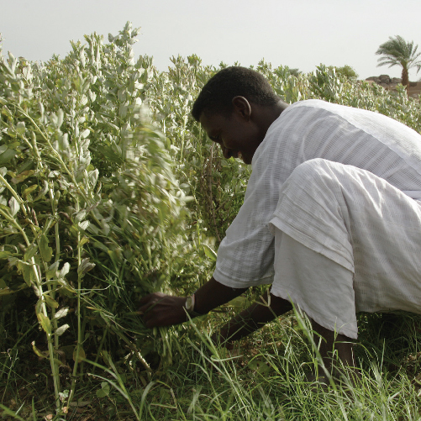

沙乌地阿拉伯

02努比亚人的离散

苏丹阿拉伯人
SUDANESE ARABS
1611月
华语MP3 粤语MP3
六世纪中叶，阿拉伯穆斯林占领埃及，并成功南进，势力范围涵盖整个尼罗河谷，包括努比亚(苏丹的古称)。几百年的血缘融合、文化同化，当地人失去了原本的族裔身分，被称作「苏丹阿拉伯人」。
苏丹阿拉伯人讲苏丹阿拉伯方言，是逊尼派穆斯林。然而，他们的信仰带有苏菲派的神祕色彩，喜欢去伊斯兰圣徒的墓地朝圣。苏丹阿拉伯人拥有独特而丰富的本土音乐文化，但自1989年实施伊斯兰教法以来，他们便长期遭到压制。不仅如此，二十世纪苏丹独立后，内乱从没停歇过，人们被迫离开家园，分散在世界各地^{注}。
许多苏丹阿拉伯人来到沙乌地阿拉伯的油田工作。在这政教合一的伊斯兰君主专制国家，或许卫星电台(SAT-7)、环球电台(Trans-WorldRadio) 、远东广播电台(Far East Broadcasting)和真光电台(IBRA)，让听闻福音变为可能。
目前，此地并无已知的苏丹阿拉伯基督徒。
注：阿曼、沙乌地阿拉伯、叶门、卡达、阿联酋等中东国家；埃及、厄利垂亚、衣索比亚、南苏丹等邻近的非洲国家；少数散居在义大利、瑞典、加拿大、澳洲等西方国家皆有苏丹阿拉伯人。

代祷文
天父，愿祢看顾这群因苏丹战而无辜受苦的苏丹阿拉伯人。在急难的日子，不要向他们掩面，使如草枯干的心灵、唉哼哭泣的声音，能得着祢的滋润。愿在世界各地属神的儿女，进到苏丹阿拉伯人的痛苦之中，分担他们的重担，并靠着圣灵的引导，抓住机会分享福音。愿圣灵触摸苏丹阿拉伯人的双眼，使他们能清楚地看见，藏在苦难之下的安慰——耶稣基督在十字架上的牺牲之爱，以及将来所应许的完美家乡，他们的身心灵就得享平安。愿苏丹阿拉伯人与我们一同屈身敬拜，向神歌唱，向拯救我们的磐石欢呼！奉主耶稣基督的名求，阿们！
每日圣经原文灵修


沙乌地阿拉伯 • 吉赞省

03荒漠裡需要甘泉

提哈密阿拉伯人
TIHAMI ARABS
1711月
华语MP3 粤语MP3
一望无际的沙质沿海平原，零星点缀着几片绿洲，隔着红海与非洲相望，这裡是帖哈麦(Tihamah)。历史上，它曾是一条从亚洲到非洲的重要贸易路线。如今，帖哈麦分属沙乌地阿拉伯和叶门两个国家。
提哈密阿拉伯人世居于帖哈麦地区，绝大部分的人住在叶门，也有少数人在沙乌地阿拉伯过着游牧的生活。然而，这裡酷热难耐、环境恶劣，他们的收入不足以温饱，非常贫困。不仅如此，每两个人之中就有一个文盲，族群识字率极低；背诵古兰经，是提哈密阿拉伯人目前唯一提升识字率的机会。
与其他阿拉伯民族一样，好客、慷慨是提哈密阿拉伯人展现荣耀家庭形象的方式之一，但他们并不欢迎宣教士的进入。

代祷文
天父，愿祢怜悯提哈密阿拉伯人，他们的心灵光景好似酷热难耐、环境恶劣的吉赞省，极其干渴，却已麻木。耶稣说：「人若喝我所赐的水就永远不渴。我所赐的水要在他裡头成为泉源，直涌到永生。」愿圣灵光照提哈密阿拉伯人的心，使他们撇下喝了还会再觉得渴的古兰经，转头看见耶稣基督，如同有五个丈夫的撒马利亚人一样，谦卑地渴望饮下祂所赐的活水泉源。神啊，给提哈密阿拉伯人学习语言文字的机会，让他们能从圣经裡领受真理，并丰丰富富地存在心裡，好磨塑他们的生命，成为合神心意的器皿。奉主耶稣基督的名求，阿们！
每日圣经原文灵修
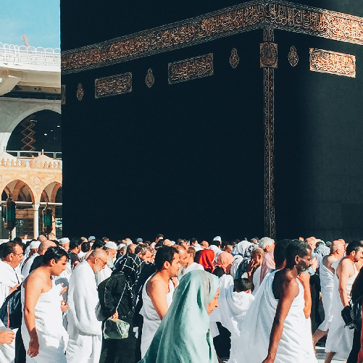

沙乌地阿拉伯

04拥抱城市新生活

希贾兹阿拉伯人
HIJAZI ARABS
1811月
华语MP3 粤语MP3
希贾兹地区^{注1}是十七世纪通往欧洲贸易的货物集散地，远近驰名的两大伊斯兰教圣城麦加(Makkah)和麦地那(Al-Madinah)^{注2}座落于此。早在公元630年开始，来麦加朝觐便成为穆斯林一生必做的事。朝觐有什麽好处呢？古兰经说，完美地完成数日的朝觐仪式，朝圣者将被洁淨，有如新生婴孩一般无暇。因此，许多穆斯林不畏艰辛，长途跋涉也要来到这裡履行朝觐义务，甚至在此定居下来。
在希贾兹， 还有许多阿拉伯部落， 如哈布(Harb) 、朱海那(Juhaina)、欧塔巴(Otaiba)、古莱什(Quraish)……这些阿拉伯人主要以季节性的农耕、放牧，以及向朝圣者兜售商品来维持生计。直到十九世纪中叶，石油的开採彻底改变了沙乌地阿拉伯人民的生活样貌；正规教育、基础建设、工作机会吸引他们离开部落，往麦加、麦地那、吉达等城市迁移。
经济、教育和医疗方面的改善，让希贾兹阿拉伯人开始喜欢上城市的生活。
注1：希贾兹，古时又称为汉志，现分属沙乌地阿拉伯的塔布克省、麦地那省、麦加省和巴哈省。
注2：麦加是伊斯兰教第一大圣城，先知穆罕默德的发祥地；麦地那是伊斯兰教第二大圣城，是穆罕默德和其他着名先知的墓园所在地。
参考文献：Laila M. Alhazmi, “Perceptions of Hijazi Arabic Dialects: An Attitudinal Approach”, The University of Sheffield

代祷文
天父，希贾兹阿拉伯人就如过去的我们一样，察觉不到祢的存在；看着大自然，却分辨不出它的创造者；所拥有的一切，归功于自己的努力；甚至连生命的污秽，都误以为能借着行善、克制来自洁。今天，我们要为希贾兹阿拉伯人代求，愿圣灵开启他们的眼睛，看见创造主的奇妙、神丰富的供应，以及耶稣基督的代赎——祂亲自成为完美的祭物，所流出的宝血，能永远除去希贾兹阿拉伯人的污秽，永远洁淨他们全然堕落的良心，使他们得以自由地敬拜永活的上帝。祷告在城市裡生活的希贾兹阿拉伯人，不被属世的浮华所诱惑，而是安息在神的国裡。奉主耶稣基督的名求，阿们！
每日圣经原文灵修
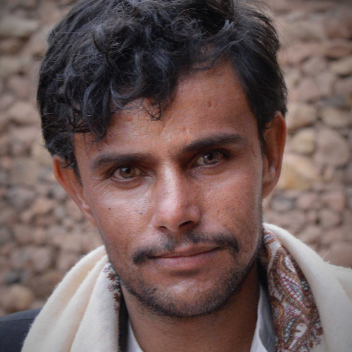

沙乌地阿拉伯

05隐身于人群之中

马赫拉人
MAHRA
1911月
华语MP3 粤语MP3
在阿拉伯半岛东南部，生活着一群神祕的阿拉伯少数民族。他们的母语不是大家所熟悉的阿拉伯语，而是马赫拉语(Mehri)，就是所谓的「现代南阿拉伯语(Modern South Arabian Languages，简称MSAL)^{注}」。虽然两者同属于闪族语系，但它与阿拉伯语之间的差异大到无法互通。
古时，马赫拉部落绝大部分住在叶门的沙漠草原和阿曼的佐法尔山区，饲养骆驼和山羊、种植棕榈树，过着半游牧的日子。今日，比较富裕的马赫拉人会开着车子，与阿拉伯半岛沿海城镇的许多商店进行买卖；或是受僱于公家机关，当个普通的上班族。
在沙乌地阿拉伯，你也找得到马赫拉人工作的身影。穿着素淨白袍的他们，与其他阿拉伯人并无二致，他们也是逊尼派穆斯林。
注：现代南阿拉伯语一共有六种，分别为Mehri、Harsusi、Bathari、Hobyot、Jibbali、SoqoTri。因为主要是以「口传」的形式进行，没有建立文字系统，现在越来越少人使用，被列为濒危语言。
参考文献：Marie-Claude Simeone-Senelle,“Mehri and Hobyot spoken in Oman and in Yemen”

代祷文
天父，我们原是一个个如路加福音15章中的浪子，得罪了祢，使祢蒙羞，不配称为祢的儿子。然而，祢却亲自领我们回到家中，借着耶稣基督的死，替我们穿上公义的袍子，洗淨我们满身的污秽，将我们从羞辱的身分提升到荣耀之处。我们满怀感谢来到祢面前，为着马赫拉人来祷告。恳求圣灵光照他们的心，使他们明白，穿着素淨的阿拉伯白袍，并不能洁淨他们身上的污秽；在这个世上，唯有神使那无罪的主耶稣基督，担负马赫拉人的罪，好叫他们在基督的裡面，因信祂而得称为义，成为神的儿女，恢复与神的美好关係。奉主耶稣基督的名求，阿们！
每日圣经原文灵修
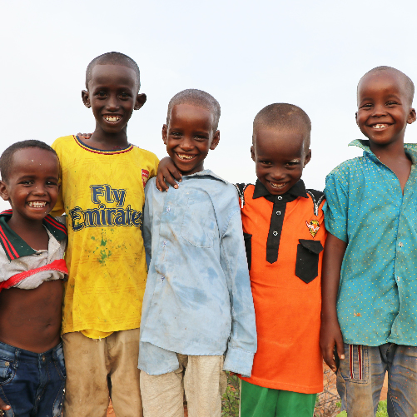

沙乌地阿拉伯

06漂泊的心需要依靠

索马里人(索马利亚人)
SOMALI
2011月
华语MP3 粤语MP3
索马里( 又译索马利亚) 内战从1991年发生至今，已经过了31年。由于长期的经济、政治不稳定，又饱经海盗骚扰，越来越多索马里人离开枪林弹雨的家园，漂泊在世界各地。 根据皮尤研究中心调查显示，全球近三分之二的索马里移民居住在肯亚、衣索比亚、吉布地和叶门，而肯亚是收留索马里移民(包含难民和非难民)最多的国家(约50万)，其次是衣索比亚(约44万)。 在沙乌地阿拉伯，约有7.3万名索马里移民^{注}。但据报道，沙国拒绝索马里难民的申请，也不欢迎作为家庭帮佣的索马里妇女。2014年，当局大动作地将一万名索马里人送到炮火轰鸣的摩加迪休(Muqdisho，位于索马里南部)。 十五世纪，索马里人受阿拉伯商人影响，纷纷改信伊斯兰教，不过仍保有泛灵信仰的观念。他们深信邪灵会侵占他人身体，带来疾病与灾害。
注：根据约书亚计画统计数据。
参考资料：5 facts about the global Somalidiaspora, Pew Research Center; Saudi Arabia:12,000 Somalis Expelled, Human Rights Watch

代祷文
天父，我们为饱经战争、流离失所的索马里人向祢呼求。愿祢成为索马里人的力量、索马里人的拯救、索马里人的避难所！神啊！恳求祢照亮索马里人心的黑暗，使他们惊奇地发现：这位信实、慈爱、圣洁又公义的神，离开荣耀宝座，道成肉身，走上十字架，为所爱之人捨命，好让他们能亲近父。「恶人一出母胎就与神疏远，一离母腹便走错路，说谎话。」愿圣灵引领沙乌地阿拉伯的执政领袖，使他们认识到自己生来就与神疏远，便因此知罪，悔改得生命，渴望明白真道，并积极地回应上帝的爱在这土地上建立公义，照顾孤儿、寡妇与寄居者。奉主耶稣基督的名求，阿们！
每日圣经原文灵修
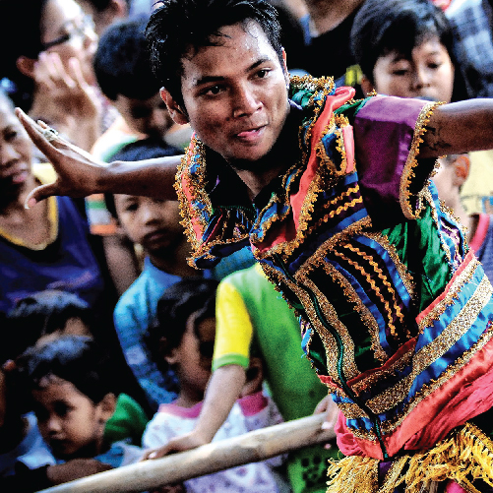

沙乌地阿拉伯

07不同的人生，
不同的故事

爪哇人
JAVANESE
2111月
华语MP3 粤语MP3
十九世纪末，印度尼西亚与沙乌地阿拉伯达成人力输出合作协议。那一年，约有4.7万名印尼人离家远航，前往沙乌地阿拉伯工作。直至今日，人数已超过100万；印尼女性多半在沙国担任家庭帮佣，印尼男性则是进入石化相关产业工作。除此之外，当时还有不少印尼穆斯林为了朝觐、贸易和伊斯兰教育的目的，留在麦加和吉达，与当地的阿拉伯妇女结婚，顺利取得公民身分。
在沙乌地阿拉伯的印尼人之中，有三万馀名是爪哇族。漫长的历史融合，伊斯兰早已成为爪哇文化的一部分：例如在婚礼、割礼等重要的人生礼俗仪式中，爪哇人会表演杰杜尔(Jedur)，以歌声来讚美先知穆罕默德；在一些宗教场合，爪哇人则会表演凯姆林(Kempling)，以舞蹈来敬拜阿拉。
爪哇人生性热情又好客，喜欢邀请人到家裡吃饭。他们与沙乌地阿拉伯人一样，普遍是逊尼派穆斯林。但近年来，沙国频频传出虐待印尼女佣的事件，引起全球关注。

代祷文
天父，我们为着在沙乌地阿拉伯生活的爪哇人祷告。愿祢打开福音的大门，差派爪哇基督徒来到这裡，不论是任职于石化产业或是担任家庭帮佣，愿他们借着祢所赐的工作领域，接触自己的同胞，以生命传递福音信息，吸引更多爪哇人归向祢。愿圣灵在这伊斯兰世界裡，保守神儿女的心，不管处在多麽危险的景况中，他们依旧能用强烈欢喜的声音，敬拜三一真神，活在永不止息的爱中。为沙乌地阿拉伯整个社会氛围祷告，盼望祢的荣耀在此地兴起，成为沙国的曙光，终结黑暗。「你的慈爱高及诸天；你的诚实达到穹苍。神啊，愿你崇高过于诸天！愿你的荣耀高过全地！」奉主耶稣基督的名求，阿们！
每日圣经原文灵修
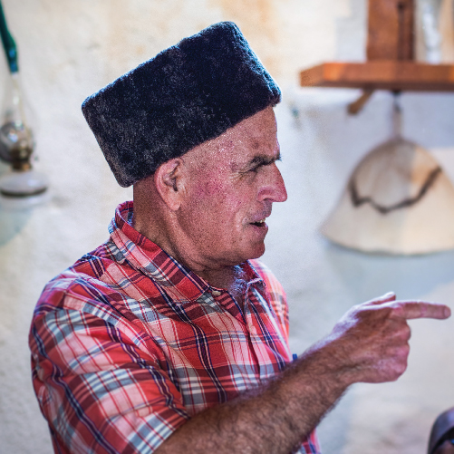

沙乌地阿拉伯

08无法遗忘的悲剧

卡巴尔迪人
KABARDIAN
2211月
华语MP3 粤语MP3
你很难想像在俄罗斯境内，有一处四季如春、宜人居住的地方。它有个古老的地名切尔克西亚(Circassia)，高大的山脉阻挡了寒冷的气流， 这裡曾是切尔克斯人(Circassian)的故乡。
十八世纪，沙皇俄国针对西北高加索地区，展开暴力血腥的侵略行动。1864年，俄国成功攻下切尔克西亚，并开始施行高压的殖民政策强制将切尔克斯人迁出该区。迁徙过程中，许多切尔克斯人死于斑疹伤寒、天花和其他传染病。此后，切尔克斯人离散至世界50多个国家^{注}，这是高加索民族无法遗忘的历史悲剧。
如今，在约旦、沙乌地阿拉伯、土耳其、伊拉克、叙利亚等中东国家皆可找到切尔克斯人的后裔。卡巴尔迪是在战争中倖存下来的切尔克斯部落，约2.8万人。他们是虔诚的逊尼派穆斯林，在沙乌地阿拉伯平凡地生活着。过去几十年，跨国的切尔克斯运动兴起，切尔克斯人正在努力维护自己的民族文化遗产。
在俄罗斯，有些切尔克斯人是东正教信徒，或许他们身上肩负着自己民族的福音使命。
注：约有90%的切尔克斯人后裔散居在世界各地，包括美国、德国和荷兰等西方国家。目前仅约有三、四十万人，留在俄罗斯境内。俄罗斯当局禁止那些散居国外的切尔克斯人返回高加索居住。
参考文献：尹婧《土耳其切尔克斯人问题探析》；D.S.Stephen, “The Circassians: AForgotten Genocide?”; P.R.Kumaraswamy,“The Palgrave Handbook of the Hashemite Kingdom of Jordan”

代祷文
天父，愿高加索民族的历史悲剧，反倒成为他们蒙祢赐福的契机。祷告在西方世界生活的切尔克斯人，有机会认识神，并接受耶稣基督成为生命中的救主。愿这些新造的切尔克斯人，肩负起福音使命，在跨国的切尔克斯运动裡，接触来自沙乌地阿拉伯的卡巴尔迪人。我们恳求圣灵，在卡巴尔迪人身上动工，使他们清楚认识到人类的软弱，且无法自救，便转而投靠阿爸天父。愿神成为卡巴尔迪人的盾牌，成为卡巴尔迪人的荣耀，使他们抬起头来。奉主耶稣基督的名求，阿们！
每日圣经原文灵修
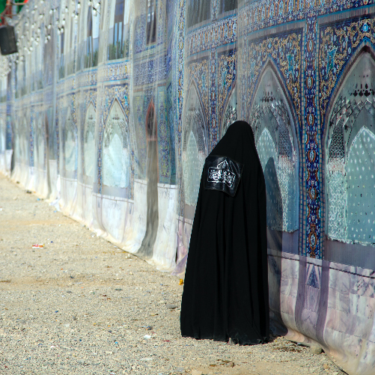

沙乌地阿拉伯

09大国博弈的输家

什叶派穆斯林
SHIA MUSLIM
2311月
华语MP3 粤语MP3
综观历史，什叶与逊尼，原本只是单纯的政坛派系选边站(谁来担任哈里发)。然而，随着阿里之子胡笙(Husayn，626-680)的遇害，两派之间的矛盾逐渐扩大，最后演变成两大不同的宗教派别，在教义上产生分歧。
1744年，宗教领袖瓦哈比(Al-Wahhāb，1703-1792)为躲避迫害，流亡到内志王国，受当地的部落首领沙乌地庇护。意想不到的是，两人携手合作的建国大业自此展开。沙乌地以瓦哈比思想确立政治合法性，称什叶派为拒绝者(Rafida)；并在资源贫瘠的内志地区四处征战，统合各部，于1932年建立沙乌地阿拉伯。
面对沙乌地粗暴的镇压手段，什叶派在阿拉伯半岛上顽强地生存了下来。他们被视为二等公民，与沙国之间的冲突不断政府下令拆除什叶圣徒的墓地、无修建清真寺的自由、不得庆祝阿舒拉节注的。因此什叶派穆斯林大举上街抗议，爆发流血冲突，什叶派伊玛目被逮捕……类似的情况循环往复。
虽然许多什叶派穆斯林住在石油蕴含量丰富的东部省，但由于当局的不公平待遇，他们的经济条件极差、居住地区发展落后、在工作职场上也饱受歧视。加上邻国伊朗与沙国之间无止境的政治阴谋与权力博弈，披着教派之争外衣的矛盾纷至沓来，最大的输家永远是在沙国生活的少数族群什叶——派穆斯林。
注：悼念遇害的阿里之子胡笙的什叶派传统节日。
参考文献：王震《沙特与伊朗关係中的文化因素研究》；刘燕婷《「第五纵队」沙乌地阿拉伯什叶派：长年受压迫，何时见春风？》

代祷文
天父，求祢仰起脸来，光照在沙乌地阿拉伯的什叶派穆斯林。愿神差派祕密基督徒，来到什叶派穆斯林身边，与他们建立美好的人际关係，并把握分享福音的机会。愿受苦的什叶派穆斯林听见来自父神的呼唤，就知罪悔改，跟随基督，与神和好。无论遭遇何事，盼望这群刚踏上成圣之旅的弟兄姐妹，在夜裡安然入睡，在祷告裡寻求上帝的面，经历与神同在的喜乐和平安，体会如经上诗人所说：「你使我心裡快乐，胜过那丰收五穀新酒的人。我必安然躺下睡觉，因为独有你耶和华使我安然居住。」奉主耶稣基督的名求，阿们！

